智能阅读器需求分析报告
作业3 V0.1 第一组独立分析路线
课程 | 软件系统分析与设计
项目 | 智能阅读助手 内置AI助手的文档阅读器
团队 | 智能阅读器项目组 第一组分析路线
第一组成员 | 刘泽彤、王嘉诚、罗凤宇、何亚聪
共同需求基础 | 两组共同参与调研和建模；本报告不使用第二组作业3既有成果
版本与日期 | V0.1 2026-10-27

摘要
本报告在第一组正式基线提交 899957a 上开展作业3需求分析，将调研结论、需求模型 V0.2、SRS V1.0 和 SPEC V1.0 转化为可用于后续架构设计的分析类模型与交互模型。核心结论是：系统必须围绕文档版本形成稳定证据链，在检索、模型调用和引用展示前完成权限与证据校验；单文档问答和显式文档集检索采用不同范围模型；笔记保存必须保留来源版本和定位状态。报告没有采用第二组已有的作业3报告或图件。

1 任务范围与输入基线
来源 | 版本/日期 | 本轮用途 | 边界
智能阅读器实践任务书 | v1 | 确定需求分析阶段须交付核心业务类图和四个关键用例时序图 | 优先于通用展示文件中的其他选题示例
课堂展示与提交要求 | 作业3，2026-10 | 确定8至10页PPT、Word报告、源文件+导出图、版本记录和AI声明 | 其中学术成果平台对象与三个流程不直接套用
第一组需求模型 | V0.2，提交899957a | 主编号口径、对象、用例、业务规则、TBD | 问卷n=20为描述性证据
第一组SRS | V1.0 | 验收视图与用户可见功能 | 与V0.2存在同号异义和拆分/合并
第一组SPEC | V1.0 | 状态、结构化输出、接口约束、最小测试组 | 不把技术建议误写为已实现能力
第一组调研报告 | V1.0，2026-10 | 用户偏好、技术实验与能力边界 | 候选阈值仍需压测

1.1 本轮产出
- 业务对象清单与识别依据，覆盖身份治理、文档处理、检索问答、笔记导出和审计。
- 一张核心业务类图，说明属性、业务职责、关联、聚合和组合关系。
- 四张交互模型时序图：文档导入解析、段落问答、跨文档检索、笔记保存。
- 从调研证据和项目目标到需求、用例、分析模型、验收条件的追踪矩阵。

2 需求编号与映射口径
本轮以[V0.2]编号为主口径，引用SRS原文时必须加[SRS-V1.0]前缀。相同编号不能自动视为同一需求；本报告不重编号，也不把映射关系写成需求变更。
[V0.2]模型口径 | [SRS-V1.0]映射 | 关系说明
FR-01 文档导入、登记、版本管理 | FR-01 | 基本一致
FR-02 文档解析状态与结构化阅读 | FR-02 + FR-03 | SRS拆为解析索引和阅读目录
FR-03 文档内和授权文档集检索 | FR-04 | 同义异号
FR-04 选中文本/当前文档问答 | FR-06 | 同义异号
FR-05 摘要与章节要点 | FR-05 | 一致
FR-06 引用展示、跳转和核验 | FR-07 | 同义异号
FR-07 批注、笔记、标签和回溯 | FR-08 | 同义异号
FR-08 导出摘要、笔记和引用 | FR-09 | 同义异号
FR-09 隐私、权限、模型和外发设置 | FR-10 | 同义异号
FR-10 通知和待复核状态 | FR-11 | 同义异号
FR-11 跨知识库/跨项目问答 | 无 | 暂不纳入一期
FR-12 本地生成模型问答 | 无 | 明确不承诺

BR同样存在口径差异：例如[V0.2] BR04是“关键断言绑定引用”，而[SRS-V1.0] BR04是“无依据返回无法确认”。NFR06也同号异义：[V0.2] NFR06是文档集规模候选，[SRS-V1.0] NFR-06是数据与合规可追溯性。后文均保留来源前缀。

3 业务对象识别
对象识别按名词分析、用例消息、状态生命周期和可追踪责任四种线索交叉确认。只有同时承载业务状态、规则或可追踪关系的概念才进入核心类图；纯界面元素和具体技术库不作为业务类。
对象组 | 核心对象 | 识别依据 | 主要责任
身份与治理 | User、Workspace、WorkspaceMembership、PermissionGrant、Policy | 任务书工作空间/成员权限；UC03、UC11；BR01、BR02、BR11、BR12 | 表达成员关系、资源授权和外发策略；成员角色仍保留TBD
文档与索引 | DocumentSpace、Document、DocumentVersion、ParseRun、Page、ContentBlock、IndexSegment | 任务书对象清单；UC01至UC04；FR-01、FR-02；NFR05 | 登记版本、解析状态、页面块定位和索引失效传播
检索与问答 | DocumentSet、Query、Evidence、Answer、Claim、Citation | UC05至UC08；BR03至BR08；SPEC AnswerSchema | 表达范围、证据契约、回答断言与可核验引用
笔记与导出 | Annotation、NoteCard、Tag、ExportJob | UC09、UC10；FR-07、FR-08；BR09、BR14 | 保存来源定位、个人整理、标签和衍生文件任务
配置与审计 | ModelConfig、PromptTemplate、AuditEvent、Notification | 任务书对象清单；UC11、UC12；SPEC外发确认字段 | 承载模型路由、提示版本、授权留痕和状态通知；作为扩展对象在报告保留

4 核心业务类模型
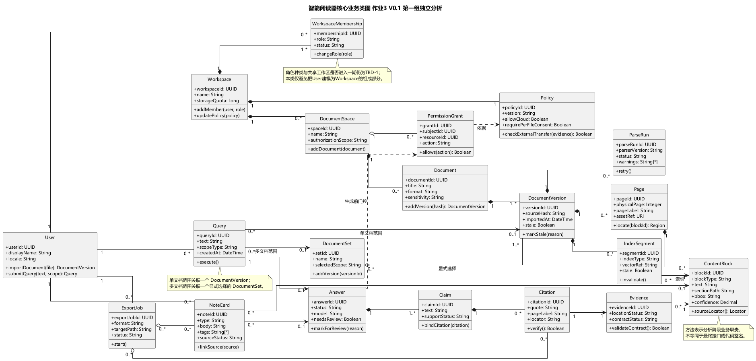
图1 智能阅读器核心业务类图

4.1 关键建模决策
决策 | 处理 | 依据与影响
成员关系不采用组合 | 以WorkspaceMembership连接User与Workspace | 用户不是工作区的生命周期组成部分；角色种类和共享工作区是否进入一期仍承接TBD-1
单文档与多文档范围分开 | Query按scopeType关联DocumentVersion或DocumentSet | UC06允许当前文档问答；只有显式多文档范围才创建/选择DocumentSet
证据链采用组合与稳定定位 | DocumentVersion组合Page和索引片段；Page组合ContentBlock；Citation引用Evidence | 满足BR03、BR06、BR09和NFR01的引用可追溯与stale传播
权限与策略分责 | PermissionGrant判断主体对资源的动作权限；Policy判断外发与证据门槛 | 避免把访问控制和模型外发策略混成一个字符串
方法仅表达职责 | 类方法用于说明对象可承担的业务行为 | 接口签名在构件设计阶段由时序消息、SPEC和OpenAPI共同确定

5 关键用例交互模型

5.1 文档导入解析
对应[V0.2] UC01、UC02，覆盖FR-01、FR-02以及BR07、BR11、BR14、BR15。流程先校验用户明确选择的文件和权限，再登记版本并异步解析；低置信与失败形成可见状态。
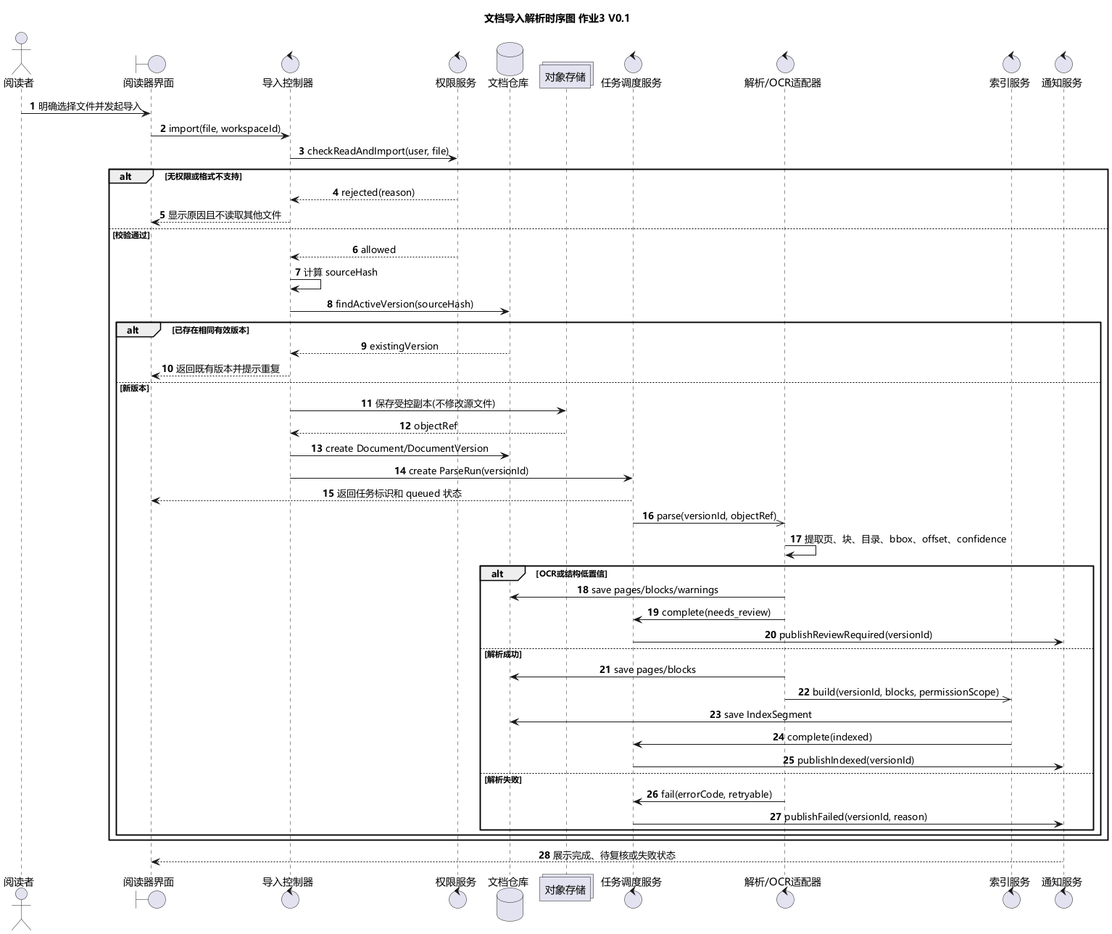
图2 文档导入解析时序图
- 验收重点：重复哈希不重复创建有效版本；解析状态可查；低置信保留原页/警告；源文件不被修改。

5.2 段落或选中文本问答
对应[V0.2] UC06、UC08、UC11，覆盖FR-04、FR-06、FR-09以及BR01至BR06、BR11、BR12。权限过滤和证据门控先于模型调用，逐文件确认只对本次请求有效。
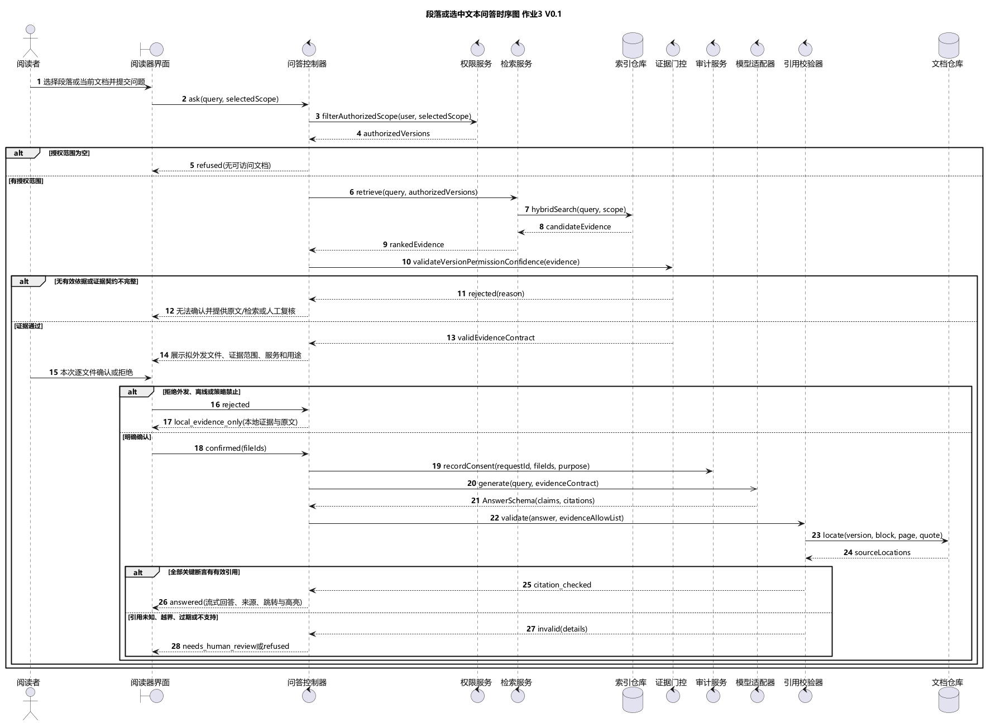
图3 段落或选中文本问答时序图
- 验收重点：拒绝外发不调用云端；无依据不伪装答案；模型返回的引用必须来自证据allow-list并能回到原文。

5.3 授权文档集检索
对应[V0.2] UC05，覆盖FR-03、NFR02和NFR06。用户显式选择文档版本后，系统先过滤权限，再并行完成全文与语义检索并融合结果。
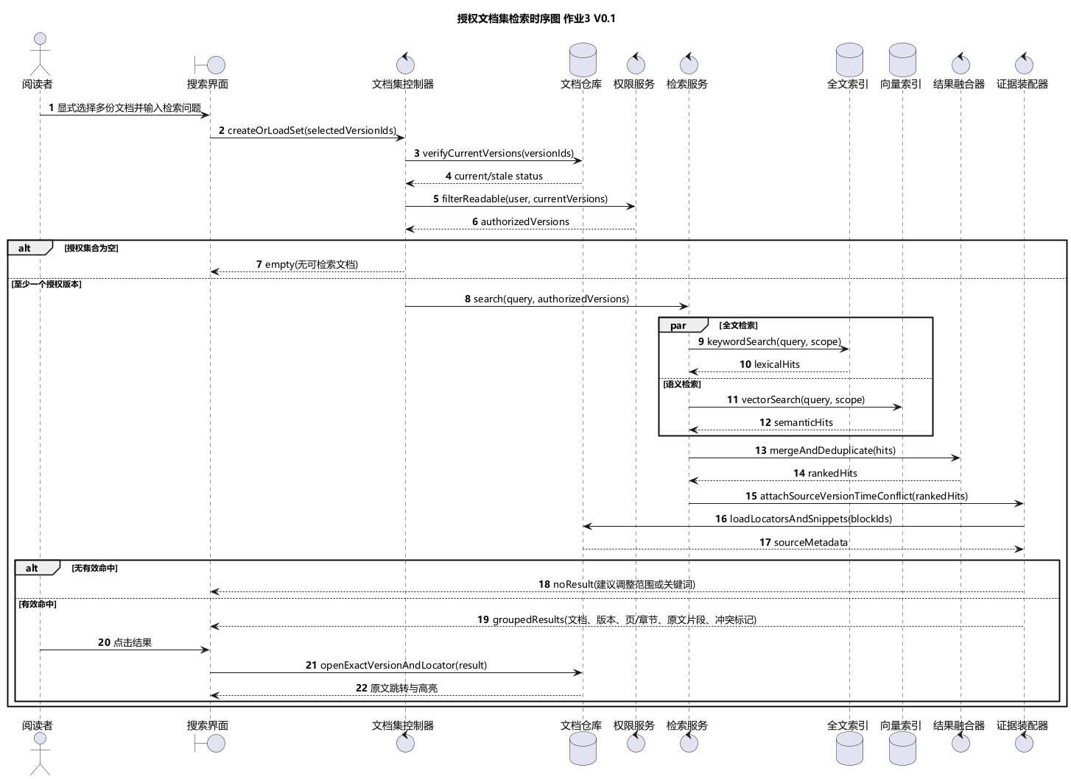
图4 授权文档集检索时序图
- 验收重点：未授权文档不得进入检索候选；结果按来源展示版本、页/章节和原文片段；无命中给出可解释结果。

5.4 笔记保存
对应[V0.2] UC09、UC10，覆盖FR-07、FR-08以及BR09、BR14。保存前校验来源版本；来源失效时不能静默绑定旧位置，可重定位、保存未绑定草稿或取消。
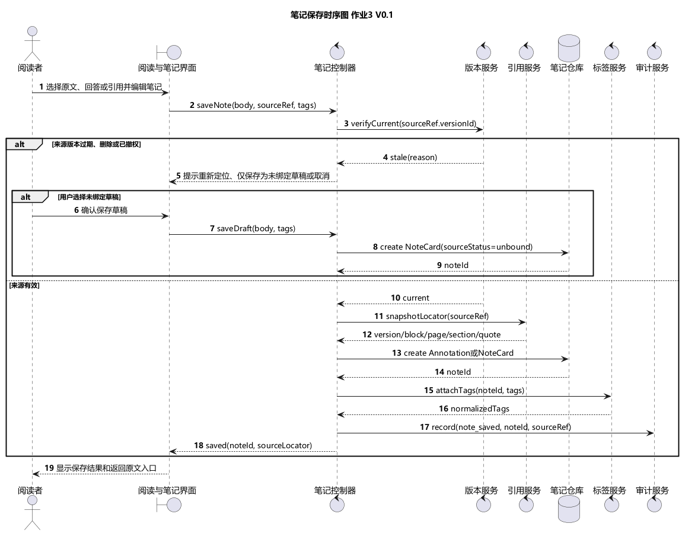
图5 笔记保存时序图
- 验收重点：笔记保留版本、块、页/章节和quote；stale来源提示复核；导出只写用户指定路径且不改源文件。

6 分析模型一致性与追踪
需求链 | 类模型落点 | 时序模型落点 | 验收依据
导入与解析 | Document至ContentBlock、ParseRun、IndexSegment | 图2消息1至28 | SPEC解析测试组；格式、状态、警告、重试
检索与权限 | PermissionGrant、DocumentSet、Query、IndexSegment | 图4消息1至22 | SPEC权限测试组；授权、撤权、未授权集合
问答与引用 | Evidence、Answer、Claim、Citation、Policy | 图3消息1至28 | SPEC引用/外发测试组；无依据、拒绝、未知引用、过期
笔记与导出 | NoteCard、ExportJob、ContentBlock、Answer | 图5消息1至19 | SPEC导出测试组；stale来源、路径权限、源文件差分

7 验收条件与测试依据
AC | 可验证条件 | 需求口径 | 测试依据
AC-01 | 用户明确选择支持格式后创建可追踪版本和解析任务 | [V0.2] FR-01、BR11 | 导入成功、重复哈希、无权限、格式不支持
AC-02 | 低置信OCR或结构不确定时保留原页、警告与待复核状态 | [V0.2] BR07、NFR03、NFR04 | 扫描件、双栏、复杂表格、公式样本
AC-03 | 任何检索、缓存和模型调用前完成资源权限过滤 | [V0.2] BR01、NFR02 | 授权、撤权、未授权集合与缓存复用
AC-04 | 无有效证据时返回无法确认、原文或人工复核，不生成确定性文档事实 | [V0.2] BR05 | 无答案问题与低覆盖证据
AC-05 | 云端调用前展示文件、范围、服务和用途并取得本次确认 | [V0.2] BR12、NFR08 | 确认、拒绝、断网、策略禁止
AC-06 | 关键断言引用来自allow-list且能回到确切版本与原文 | [V0.2] BR03、BR04、NFR01 | 未知evidence、页码越界、quote不匹配、定位成功
AC-07 | 版本变化、撤权或删除传播未完成时索引和引用标记stale | [V0.2] BR06 | 版本更新、撤权、删除后的旧链接与新查询
AC-08 | 笔记和导出保留来源位置；失效时提示复核；源文件不变 | [V0.2] BR09、BR14 | stale笔记、指定路径、无权限路径、源文件差分
AC-09 | 离线时仍可打开已导入文档并基础检索，AI显示降级状态 | [V0.2] BR13、NFR09 | 断网端到端演示
AC-10 | 解析和问答显示进度并记录耗时与资源；具体阈值由压测确定 | [V0.2] BR15、NFR07、NFR10至12 | 代表性设备、短/长/扫描文档、模型批次压测

8 假设、风险与待确认事项
事项 | 当前处理 | 影响 | 后续动作
共享工作区与管理员角色 | WorkspaceMembership仅表达可扩展关联，不宣称一期必须共享 | 权限类和参与者边界 | 分层访谈后决定角色枚举与管理用例
文档集规模 | 必须显式选择，候选20份不作为硬阈值 | 性能和交互 | 真实文档压测与可接受度测试
性能目标 | 30秒流式反馈、1分钟完成保留为候选 | NFR验收 | 确定设备、样本和模型版本后形成基准
CodeArts Modeling | 当前提供PlantUML可复现源文件和PNG | 课程提交合规 | 提交负责人在CodeArts建档、复核并重新导出
课堂反馈 | 尚未发生，不虚构教师或互评意见 | 版本记录 | 研讨后逐条登记、修改并回归一致性检查

9 结论与下一阶段输入
本轮把一组V0.2中的对象清单和关键流程推进为可评审的业务类职责与交互消息，并保持需求编号、权限门控、证据契约、引用核验和失败降级语义一致。进入架构设计前，应先完成CodeArts建档和需求分析评审，再将类职责映射为服务边界，将时序消息细化为REST/事件接口，并为AC-01至AC-10建立可复现测试。

附录 主要依据
- 第一组正式基线提交 899957a：需求模型 V0.2、SRS V1.0、SPEC V1.0、需求调研报告及模型图。
- 《软件系统分析与设计》实践任务书（三）智能笔记助手——内置AI助手的智能阅读器 v1。
- 《软件系统分析与设计》课程实践作业课堂展示与提交要求（需求分析），作业3。

